M O T I V A T I O N

A) Mit dem Calliope möchtest du mitteilen, wie es dir geht:

gut Smiley, schlecht Downsmiley.

Mit einem Klick auf Taste A soll zunächst eine Smiley für 2 Sekunden angezeigt werden.

Benutze die Codeblöcke:

zeige Symbol

pausiere (ms) 2000
wenn Knopf A geklickt
zeige LEDs
0
0
0
0
0
Hier wird der Smily wieder gelöscht.

B) Der Downsmiley soll nun bei Taste B erscheinen. Mit den folgenden Codeblöcken kann das Programm erweitert werden.

zeige Symbol

pausiere (ms) 2000
wenn Knopf B geklickt
zeige LEDs
0
0
0
0
0

Ü B E R S I C H T

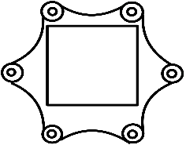
Beim Calliope können Eingaben über die beiden Tasten A und B oder über die Pins 0 bis 3 vorgenommen werden.
+
-
3
2
1
0
A
B

Halte bei den Pins eine Hand an (-) und die andere an den
Entsprechenden Pin. Es wird ein Stromfluss von (–) Pin zum ensprechenden Pin Nr. 0 bis 3 gemessen.

Die Eingaben werden über den „wenn Pin“-Baustein abgefragt.

Wenn Taste A gedrückt wird | wenn Knopf A geklickt
Wenn Pin 0 gedrückt wird | wenn Pin P0 gedrückt

A N W E N D E N
Aufgabe 1
Über die 4 Pins sollen die Farben gelb, grün, rot und blau auf dem Calliope angezeigt werden.

Aufgabe 2
Je nach Pin soll ein Pfeil in eine der oberen Ecken zeigen.

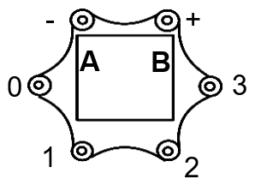
zeige Symbol

zeige Symbol

zeige Symbol

zeige Symbol

Aufgabe 3
Aus dem Calliope soll ein Miniklavier mit den Tönen c‘, e‘, g‘ und c‘‘ auf den
Pins 0 bis 3 programmiert werden.

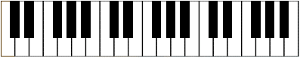
c‘ e‘ g‘ c‘‘
Pin 0 Pin 1 Pin 2 Pin 3

Die folgenden Blöcke können für die erste Note verwendet werden. Ergänze dann die restlichen Pins und Noten.

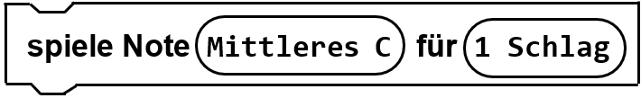
wenn Pin P0 gedrückt

Aufgabe 4
Entwickle einen Leitungstester, z.B. um bei einer Blume zu testen, ob die Erde feucht genug ist und Strom leitet, oder um die Leitfähigkeit von destilliertem Wasser und Salzwasser oder anderen Gegenständen zu untersuchen. Benutze dazu die Krokodilklemmen, die du an die Pins (-) und (0) anschließt.

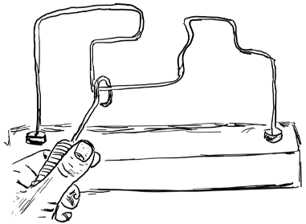
Aufgabe 5 - Miniprojekt
Beim „heiße Draht“ wir eine Drahtschlaufe einen Draht entlang geführt, ohne ihn zu berühren. Berührt die Drahtschlaufe den Draht, blinkt ein Licht und ein Ton ertönt.

